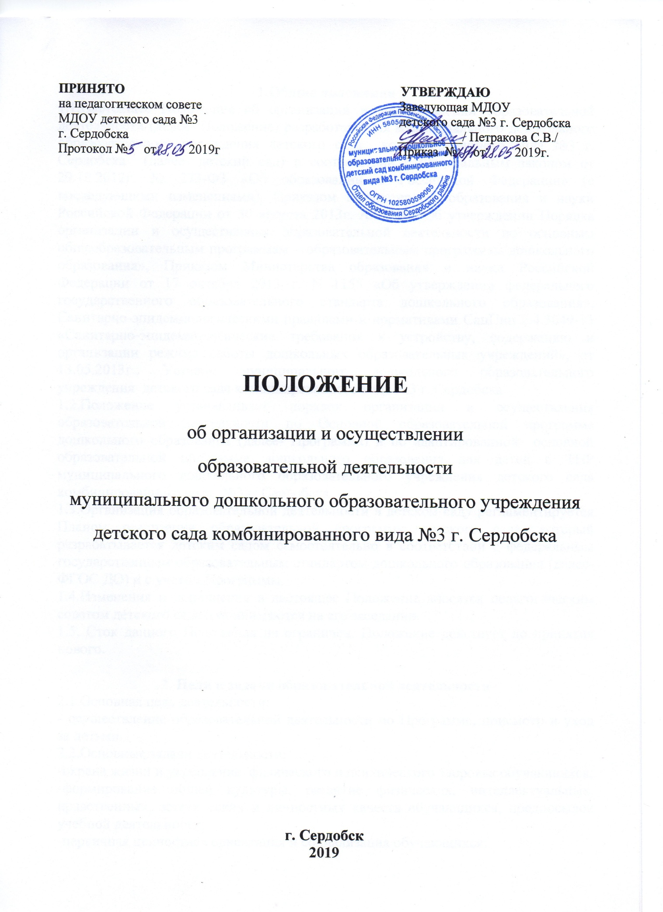

**1.Общие положения**

1.1.Настоящее Положение об организации и осуществлении образовательной деятельности (далее- Положение) разработано для муниципального дошкольного образовательного учреждения детского сада комбинированного вида №3 г. Сердобска (далее- детский сад) в соответствии с Федеральным законом от 29.12.2012г. № 273-ФЗ «Об образовании в Российской Федерации» (с последующими изменениями), Приказом Министерства образования и науки Российской Федерации от 30 августа 2013г. № 1014 «Об утверждении Порядка организации и осуществления образовательной деятельности по основным общеобразовательным программам – образовательным программам дошкольного образования», Приказом Министерства образования и науки Российской Федерации от 17 октября 2013 г. N 1155 «Об утверждении федерального государственного образовательного стандарта дошкольного образования», Санитарно-эпидемиологическими правилами и нормативами СанПин 2.4.3049-13 «Санитарно-эпидемиологические требования к устройству, содержанию и организации режима работы дошкольных образовательных учреждений», от 13.05.2013г.; Уставом муниципального дошкольного образовательного учреждения детского сада комбинированного вида №3 г. Сердобска.

1.2.Положение устанавливает порядок организации и осуществления образовательной деятельности по Основной образовательной программе дошкольного образования (далее- Программа) и по адаптированной основной образовательной программе дошкольного образования для детей с ТНР муниципального дошкольного образовательного учреждения детского сада комбинированного вида №3 г. Сердобска.

1.3.Организация образовательной деятельности в детском саду регламентируется Планом реализации образовательной программы детского сада, который разрабатывается детским садом самостоятельно в соответствии с федеральным государственным образовательным стандартом дошкольного образования (далее- ФГОС ДО) и с учетом Программы.

1.4.Изменения и дополнения в настоящее Положение вносятся педагогическим советом детского сада и принимаются на его заседании.

1.5. Сток данного Положения не ограничен. Положение действует до принятия нового.

**2. Цели и задачи образовательной деятельности**

2.1.Основная цель деятельности:

- осуществление образовательной деятельности по Программе, присмотр и уход за детьми.

2.2.Основные задачи деятельности:

-охрана жизни и укрепление физического и психического здоровья обучающихся;

-формирование общей культуры, развитие физических, интеллектуальных, нравственных, эстетических и личностных качеств обучающихся, предпосылок учебной деятельности;

-первичная ценностная ориентация и социализация обучающихся;

- осуществление необходимой квалификационной коррекции нарушений развития при наличии соответствующих условий;

-взаимодействие с семьями обучающихся для обеспечения полноценного развития детей;

-оказание методической, диагностической и консультативной помощи родителям (законным представителям) по вопросам развития, образования, присмотра, ухода и оздоровления детей;

-организация реабилитации детей-инвалидов при наличии соответствующих условий.

**3.Требования к организации образовательной деятельности**

3.1.Детский сад обеспечивает обучение и развитие обучающихся, присмотр и уход за детьми в возрасте с раннего возраста до прекращения образовательных отношений.

3.2.Образовательная деятельность осуществляется в детском саду на основании лицензии.

3.3.Содержание образовательной деятельности в детском саду определяется Программой, разрабатываемой, принимаемой и реализуемой им самостоятельно в соответствии с ФГОС ДО и с учетом соответствующих примерных образовательных программ дошкольного образования.

3.4.В соответствии с лицензией на осуществление образовательной деятельности в детском саду реализуется:

-Основная образовательная программа дошкольного образования муниципального дошкольного образовательного учреждения детского сада комбинированного вида №3 г. Сердобска

-Адаптированная основная образовательная программа дошкольного образования для детей с ТНР муниципального дошкольного образовательного учреждения детского сада комбинированного вида №3 г. Сердобска.

3.5.Содержание образовательной деятельности в детском саду реализуется на государственном языке Российской Федерации – русском языке.

3.6.Содержание образования в детском саду направлено на формирование общей культуры, развитие физических, интеллектуальных, нравственных, эстетических и личностных качеств, формирование предпосылок учебной деятельности, сохранение и укрепление здоровья детей дошкольного возраста – разностороннее развитие детей дошкольного возраста с учетом их возрастных и индивидуальных особенностей, в том числе достижение детьми дошкольного возраста уровня развития, необходимого и достаточного для успешного освоения ими образовательных программ начального общего образования, на основе индивидуального подхода к детям дошкольного возраста и специфических для детей дошкольного возраста видов деятельности.

3.7.Освоение образовательных программ дошкольного образования не сопровождается проведением промежуточных аттестаций и итоговой аттестации воспитанников.

3.8.Образовательная деятельность в детском саду организуется по утвержденному Календарному плану- графику детского сада на текущий учебный год.

3.9.Образовательная деятельность по реализации Программ осуществляется в группах общеразвивающей направленности и группе компенсирующей направленности.

3.10.Количество детей в группах общеразвивающей направленности определено исходя из расчета площади групповой (игровой):

-для групп раннего возраста (до 3-х лет) – не менее 2,5 кв.м. на одного ребенка, фактически находящегося в группе;

-для детей дошкольного возраста (от 3-х до 7-ми лет) – не менее 2,0 кв. м. на одного ребенка, фактически находящегося в группе.

3.11.Планирование и проведение непрерывной образовательной деятельности в детском саду:

-при планировании образовательной деятельности учитывается необходимость соблюдения минимального количества непосредственно образовательной деятельности на изучение каждой образовательной области Программы.

3.11.1.Максимальная продолжительность непрерывной образовательной деятельности устанавливается в соответствии с санитарно-гигиеническими  нормами и требованиями (СанПиН 2.4.1.3049-13):

-для детей от 1,5 до 3 лет (I младшая группа) – не более 10 минут,

-для детей от 3 до 4  лет (II младшая группа) – не более 15 минут,

-для детей от 4  до 5 лет (средняя группа) – не более 20 минут,

-для детей от 5 до 6  лет (старшая группа) – не более 25 минут,

-для детей от  6 до 7  лет (подготовительная группа) – не более 30 минут.

3.11.2.Максимально допустимый объём образовательной нагрузки в первой половине дня:

-во II младшей группе не превышает 30 минут,

-в средней группе- 40 минут,

-в старшей группе- 45 минут,

-в подготовительной группе- 1,5 часа.

В середине времени, отведенного на непрерывную непосредственно образовательную деятельность, проводят физкультурные минутки. Перерывы между периодами непосредственно образовательной деятельности – не менее 10 минут

3.11.3.Образовательная деятельность с детьми старшего дошкольного возраста может осуществляться во второй половине дня после дневного сна. Ее продолжительность должна составлять не более 25-30 минут в день. В середине непосредственно образовательной деятельности статистического характера проводятся физкультурные минутки.

3.11.4.Образовательная деятельность, требующая повышенной познавательной активности и умственного напряжения детей, организуется в первую половину дня. Для профилактики утомления детей проводятся физкультурные, музыкальные занятия.

3.12.Организация образовательной деятельности по физическому развитию обучающихся направлена на улучшение здоровья и физического развития, расширение функциональных возможностей детского организма, формирование двигательного навыков и двигательных качеств.

3.12.1.Организация физического воспитания детей осуществляется с учетом здоровья, возраста детей и времени года.

3.12.2.С детьми второго и третьего года жизни образовательная деятельность по физическому развитию осуществляются 2-3 раза в неделю, в групповом помещении.

3.12.3.Образовательная деятельность по физическому развитию для детей в возрасте от 3 до 7 лет организуется не менее 3 раз в неделю. Длительность образовательной деятельности по физическому развитию зависит от возраста детей и составляет:

- в младшей группе – 15 минут;

- в средней группе – 20 минут;

- в старшей группе – 25 минут;

- в подготовительной к школе группе – 30 минут.

3.12.4.Количество НОД по физическому развитию соответствует возрасту детей, так:

-1 младшая группа 3 занятия в неделю;

-2 младшая группа 3 занятия в неделю;

-средняя группа 3 занятия в неделю;

-старшая группа 3 занятия в неделю;

-подготовительная к школе группа 3 занятия в неделю.

3.12.5.Один раз в неделю для детей 5-7 лет образовательная деятельность по физическому развитию круглогодично организовывается на открытом воздухе. Занятия на открытом воздухе проводят только при отсутствии у детей медицинских противопоказаний и наличии у детей спортивной одежды, соответствующей погодным условиям. В теплое время года при благоприятных метеорологических условиях образовательную деятельность по физическому развитию рекомендуется организовывать на открытом воздухе.

3.13.Для достижения достаточного объема двигательной активности детей используют все организованные формы образовательной деятельности с физическими упражнениями и широким включением подвижных игр, спортивных упражнений.

3.14.В детском саду установлены каникулы. Продолжительность каникул в течение учебного года устанавливается Календарным планом- графиком детского сада на учебный год.

3.15.Организация и сроки проведения летнего оздоровительного периода устанавливается Календарным планом- графиком детского сада. Основные мероприятия и условия реализации летнего оздоровительного периода определены в Плане летней оздоровительной работы.

3.16.Учебные издания, используемые при реализации Программы, определяются с учетом требований ФГОС ДО, а также примерных образовательных программ дошкольного образования.

3.17.Детский сад самостоятельно выбирает формы, средства и методы обучения и воспитания, образовательные технологии образовательной деятельности для реализации Программы.

3.18.Форма реализации Программы- очная. Срок освоения- до прекращения образовательных отношений.

**4.Контроль за организацией и осуществлением**

**образовательной деятельности**

4.1.Контроль, или проверка результатов освоения Программы, качества образования обучающихся является обязательным компонентом образовательной деятельности и осуществляется в соответствии с планом контрольной деятельности, инструментарием контрольной деятельности.

4.2.В детском саду создается система оценки качества дошкольного образования, которая включает диагностический инструментарий оценки качества образования обучающихся.

4.3.В детском саду осуществляется мониторинг качества дошкольного образования в соответствии с программой мониторинга качества дошкольного образования, который включает направления мониторинга (показателя), методику оценки (критерии).

4.4.Независимая общественная оценка качества дошкольного образования с участием родителей (законных представителей) обучающихся осуществляется в целях определения соответствия предоставления дошкольного образования потребностям заказчиков образовательных услуг, в интересах которых осуществляется образовательная деятельность.

**5.Заключительные положения**

5.1.Контроль за качеством и полнотой реализации Программы осуществляется в соответствии с Положением о контрольной деятельности.

**ЛИСТ ОЗНАКОМЛЕНИЯ**

**работников муниципального дошкольного образовательного учреждения**

**детского сада комбинированного вида №3 г. Сердобска**

**с Положением об организации и осуществлении образовательной деятельности муниципального дошкольного образовательного учреждения детского сада комбинированного вида №3 г. Сердобска**

|  |  |  |  |  |
| --- | --- | --- | --- | --- |
| № п/п | Ф. И. О. работника | Должность | Роспись | Дата |
| 1. | Петракова С.В. | Заведующая ДОУ |  |  |
| 2. | Галанина С.В. | Заместитель заведующей по ВМР |  |  |
| 3. | БайковаЕ.Г. | Воспитатель |  |  |
| 4. | Берсанова Е.А. | Воспитатель |  |  |
| 5. | Исайкина Т.А. | Воспитатель |  |  |
| 6. | Младшева Л.В. | Воспитатель |  |  |
| 7. | Феоктистова Ю.А. | Воспитатель |  |  |
| 8. | Сурина Е.А. | Воспитатель |  |  |
| 9. | Костина Н.А. | Воспитатель |  |  |
| 10. | Кулакова Н.К. | Воспитатель |  |  |
| 11. | Ванина Т.А. | Воспитатель |  |  |
| 12. | Любавская Г.В. | Учитель-логопед |  |  |
| 13. | Федюнина В.Н. | Музыкальный руководитель |  |  |
| 14. |  |  |  |  |
| 15. |  |  |  |  |
| 16. |  |  |  |  |
| 17. |  |  |  |  |
| 18. |  |  |  |  |
| 29. |  |  |  |  |
| 20. |  |  |  |  |